**Enjoy the silence**

**Juan Pablo Suárez Moreno**

**Identifica en un mapa de tu elaboración cuales son los lugares de locación del video (para ello deberás investigar brevemente la historia del video)**

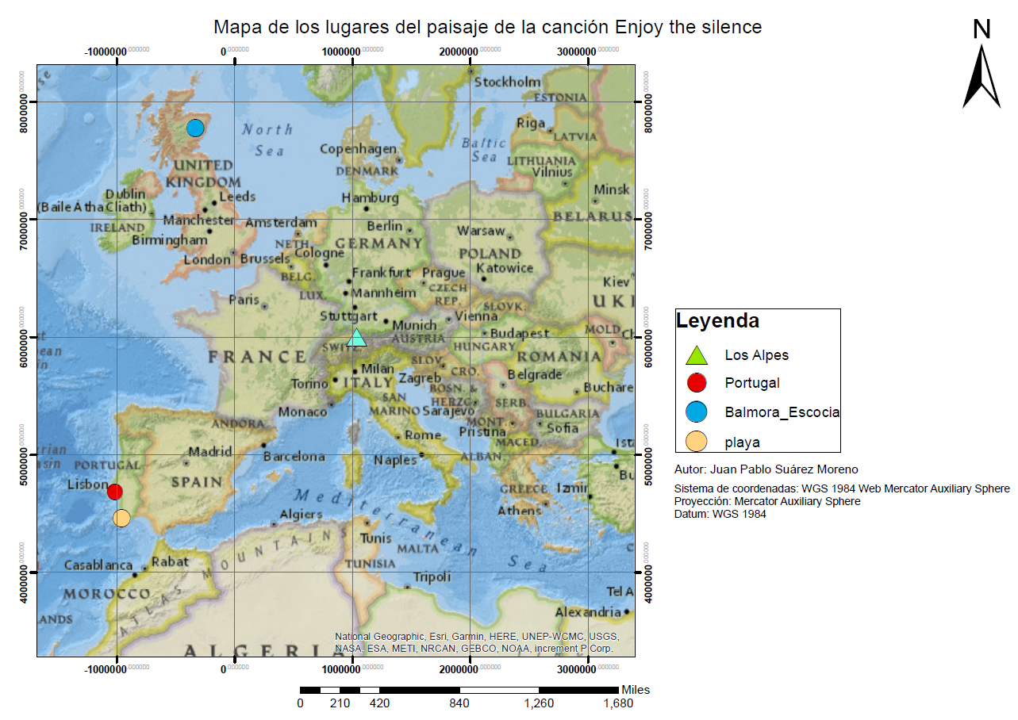

**Explica desde la perspectiva de la geografía física cada uno de los paisajes mostrados (Geomorfología, Geología, Hidrología, Clima, Suelos, Vegetación)**

**Playa:** En el video, se puede ver al cantante en una playa. Esta playa podría representar la costa y su relación con el océano. Desde la perspectiva geológica, podría haber procesos de erosión y deposición en la costa. En términos de hidrología, el océano sería una característica importante.

**Montañas nevadas:** Otra escena muestra al cantante en las montañas nevadas. Esta imagen podría relacionarse con la geomorfología de áreas montañosas y la formación de montañas debido a la tectónica de placas. Además, las montañas afectarían el clima y la vegetación en la región.

**Desierto:** Una escena también muestra al cantante en un entorno desértico. Los desiertos se caracterizan por su baja precipitación y vegetación escasa. La geomorfología desértica podría estar relacionada con dunas y depresiones. El clima sería árido, con altas temperaturas durante el día y bajas durante la noche.

**Bosque:** En otra escena, el cantante está en un bosque. Aquí, podríamos hablar sobre la vegetación y su relación con el clima y el suelo. Los bosques pueden variar en función de la latitud y la altitud, lo que influiría en la vegetación presente y en los tipos de suelos.

**Desde tu perspectiva profesional como Geógrafo, ¿Qué opinas del modo en que “El Rey del Mundo” actúa en cada uno de estos paisajes? ¿Por qué es importante?**

**Playa:** El hecho de que el "Rey del Mundo" esté sentado en un sillón en la playa podría simbolizar la búsqueda de tranquilidad y paz en un lugar que se asocia a menudo con la relajación y el escape. Las playas pueden ser un refugio para muchas personas, y la imagen del rey sentado en la playa podría reflejar la idea de encontrar un lugar para reflexionar y "disfrutar del silencio".

**Montañas nevadas:** Las montañas nevadas son un paisaje majestuoso y a menudo se asocian con la serenidad y la grandeza de la naturaleza. El hecho de que el "Rey del Mundo" se siente en este entorno podría simbolizar la búsqueda de un lugar aislado y tranquilo para encontrar respuestas o simplemente para desconectar del ruido del mundo.

**Desierto:** Los desiertos son lugares vastos y aparentemente vacíos, pero también pueden representar una sensación de soledad y reflexión profunda. Ver al "Rey del Mundo" en el desierto podría interpretarse como una metáfora de la búsqueda interior en medio de la vastedad y la quietud del desierto.

**Bosque:** Los bosques son lugares misteriosos y llenos de vida, pero también pueden ser un refugio para la introspección. Ver al "Rey del Mundo" en un bosque podría simbolizar la conexión con la naturaleza y la búsqueda de respuestas en un entorno que es tanto estimulante como calmante.

La importancia de cómo el "Rey del Mundo" actúa en cada uno de estos paisajes radica en cómo estos lugares pueden influir en la mente y las emociones humanas. Estar en entornos naturales específicos puede tener un impacto profundo en nuestro estado mental y emocional. Estos paisajes en el video representan diferentes facetas de la búsqueda de la paz interior y la conexión con la naturaleza. La elección de estos paisajes y la forma en que el "Rey del Mundo" interactúa con ellos añade capas de significado y enriquece la narrativa visual de la canción.